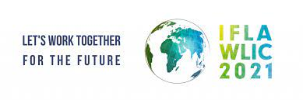
15 ans du Manifeste de la bibliothèque multiculturelle IFLA/UNESCO : la diversité au cœur des politiques de l’Ifla
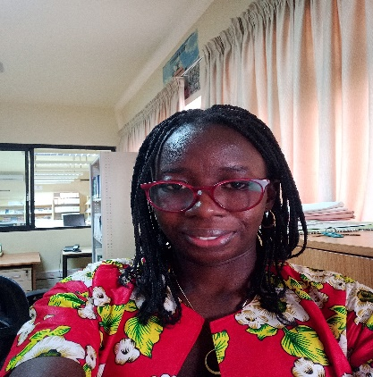 Par Fatou DIOP
Déjà quinze années ! Pour rappel, le Manifeste des bibliothèques multiculturelles de l'IFLA a été adopté par le Conseil d'administration de l'IFLA lors du Congrès mondial des bibliothèques et de l'information à Séoul en 2006, et approuvé par l'UNESCO en 2009. L'objectif principal du Manifeste était d'aider les bibliothèques à développer et à défendre le multiculturalisme à travers des offres de service. Plusieurs initiatives ont vu le jour dont le Manifesto toolkit lancé lors du Congrès mondial des bibliothèques et de l'information à Lyon en 2014, révisé en 2018, et traduit en chinois, japonais, russe et espagnol.

Photo d’illustration internet : Groupe d’étudiants multiculturels en bibliothèque

Personnellement, la bibliothèque multiculturelle me parle. De l’école élémentaire en passant par le collège jusqu’à l’université, j’ai partagé les salles de classe avec des jeunes africains comme moi, chassés de leurs pays par la guerre, les catastrophes naturelles ou juste les coups d’Etat. Entre les cours, les séances de lecture et les activités culturelles, on assistait à un moment d’échanges linguistiques, d’histoires sur nos différentes ethnies mais aussi à des récits glaçants de ce qu’avaient pu endurer les populations en déplacements contraints de quitter leurs nations d’origines. Plus tard, en tant que membre de la Section Service de bibliothèques aux populations multiculturelles, j’ai compris le rôle prépondérant de ces bibliothèques. Les réfugiés, les immigrés, les migrants et les demandeurs d'asile sont contraints par les circonstances et se retrouvent face à des défis juridiques, culturels, éducatifs et économiques de leur pays d’accueil. Ces personnes à la recherche d’un cadre de vie meilleure fréquentent des structures telles que les bibliothèques où l’accès à la l’information, à l’éducation et à la culture sont des priorités.
Face à ces déplacements, nous vivons de plus en plus dans des sociétés hétérogènes où les barrières linguistiques et culturelles peuvent handicaper les uns dans leur intégration. C’est là que le multiculturalisme ou la diversité culturelle constitue une force collective pour les communautés.
Dès lors, l’atteinte des missions des services multiculturels de bibliothèque est palpable au vu des rapports de travail et résultats de la Section Service de bibliothèques aux populations multiculturelles. Mais je nourris l’espoir qu'elle sera plus probante avec la présidente en exercice 2021-2023 Barbara Lison. En effet, cette dernière qui a choisi son thème présidentiel « les bibliothèques bâtissent un avenir durable », a identifié cinq (5) tendances mondiales majeures. Parmi elles, figure en seconde position la diversité (diversity gets taken seeriously). Ce point souligne une prise de conscience croissante de l’existence et des impacts de la discrimination qui conduit à une réforme radicale de nos collections, services et pratiques.
Ainsi, ce panel de discussion des quinze années du Manifeste IFLA/UNESCO sur la bibliothèque multiculturelle a été animé par les présidentes de session Mijin Kim (présidente 2007-2011), Tess Tobin (présidente 2011-2015), Adjoa Boateng (présidente 2017-2019), Lan Gao (présidente 2019-2021). Il en ressort l’importance de la valeur des manifestes de bibliothèque, les leçons apprises et la création d’une boîte à outils d’accompagnement. En outre, cette session était l’occasion d’évaluer les directives qui ont été mises en œuvre, la coopération avec d'autres groupes et ONG, la formation du personnel de bibliothèque, le rôle de leadership, l'établissement de politiques et les services offerts aux populations multiculturelles.

